Освітні програми
Освітній процес у закладі дошкільної освіти у 2019/2020 навчальному році здійснюється за такими програмами:

Освітня програма для дітей від 2 до 7 років «Дитина» (лист МОН України №1/11 – 16163 від 09.11.2015).

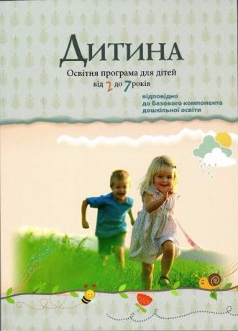

У роботі використовувати парціальні освітні програми:

«Про себе треба знати, про себе треба дбати», програма з основ здоров’я та безпеки життєдіяльності дітей віком від 3 до 6 років (авт. Лохвицька Л. В.),
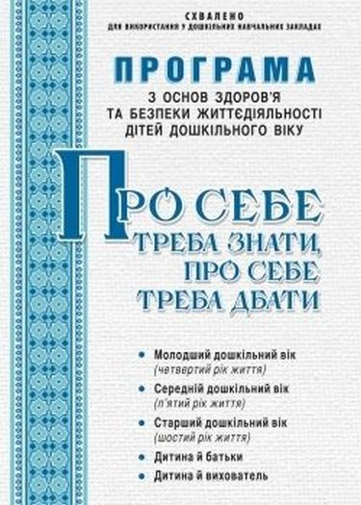
«Казкова фізкультура», програма з фізичного виховання дітей раннього та дошкільного віку (авт. Єфименко М.М.),
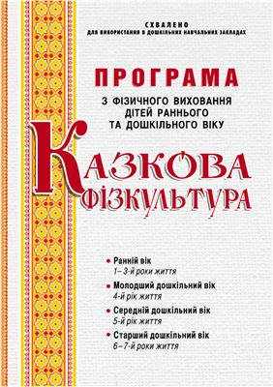

"Вчимось жити разом" програма для дітей середніх та старших груп з метою розвитку у дошкільників соціальних навичок ефективної взаєсодії
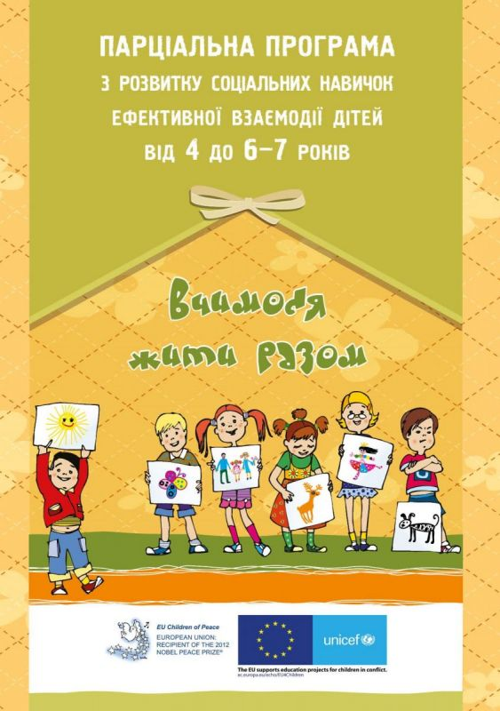

"Дитина в світі дорожного руху" - програма з формування безпечної поведінки дітей дошкільного віку під час дорожнього руху. (ТимовськийО.А., Репік І.А.)
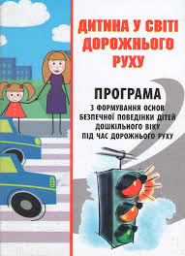

«Музично-казкові намистінки:оздоровча освітня робота з дітьми четвертого року життя» (авт. Трофімченко Є.І., Малашевська І.А., Сімон Н.Г., Бондар С.В., Марчук Т.М.).
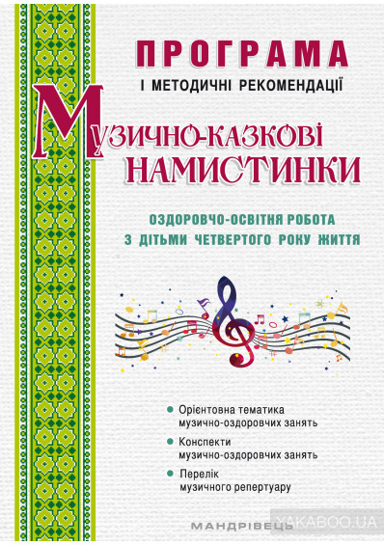

«Мудрі шахи» - програма та методичні рекомендації з навчання дітей старшого дошкільного віку гри в шахи. ( авт..Семизорова В.В., Духновська О.І., Пащенко Л.Ю).
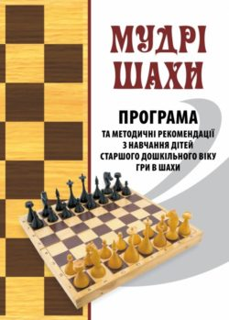

БАЗОВИЙ КОМПОНЕНТ

